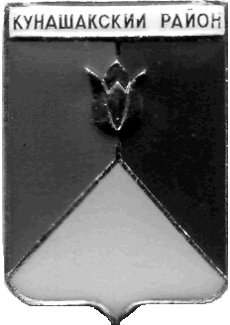
СОБРАНИЕ ДЕПУТАТОВ
КУНАШАКСКОГО МУНИЦИПАЛЬНОГО РАЙОНА
ЧЕЛЯБИНСКОЙ ОБЛАСТИ

РЕШЕНИЕ
7 заседание

«17» августа 2021г. № 87

Об исполнении районного бюджета
за 1 полугодие 2021 года

Заслушав информацию руководителя Финансового управления администрации Кунашакского муниципального района Аюпову Р.Ф. об исполнении районного бюджета за 1 полугодие 2021 года, руководствуясь Бюджетным Кодексом РФ, Федеральным Законом от 06.10.2003г. № 131-ФЗ «Об общих принципах организации местного самоуправления в Российской Федерации», Уставом Кунашакского муниципального района, Положением о бюджетном процессе, Собрание депутатов Кунашакского муниципального района
РЕШАЕТ:
1. Информацию об исполнении районного бюджета за 1 полугодие 2021 года (приложения 1,2,3,4) принять к сведению.
2. Настоящее решение вступает в силу со дня его подписания и подлежит опубликованию в средствах массовой информации.

Председатель
Собрания депутатов Н.В. Гусева

